SLA mérő- és teljesítmény optimalizáló rendszerek fejlesztése

Sándor Tamás
SCI-Network zRt.
1142 Budapest, Erzsébet királyné útja 125.
tsandor@scinetwork.hu

Az utóbbi években a SCI-Network zRt. több projektben fejlesztett olyan szoftver komponenseket, amelyek speciális hálózati szolgáltatásokat nyújtanak szolgáltatók, ISP-k vagy vállalati környezetek számára. A fejlesztések mindig egyedileg testre szabhatók, ezért messzemenően figyelembe veszik a végfelhasználók igényeit. A hálózati menedzser környezetekhez kapcsolódó fejlesztéseket alapvetően az alábbi tényezők inicializálták:
- A célzott felhasználói kőr olyan új technológiát vezetett be, aminek kiszolgálása a meglévő felügyeleti rendszerében, vagy OSS környezetében nem megoldott.
- Egy adott felügyeleti igény ugyan megvalósítható lenne a működő menedzser környezetben, de csak rendkívül nehezen képezhetők le az egyedi felhasználási igények a beépített rendszereszközökkel.
- Az új technológia kiszolgálása, vagy új mérések/adatgyűjtések megvalósíthatósága olyan többlet beruházásokat igényelne, amelyek meghaladják a potenciális felhasználók anyagi lehetőségeit.
Pontosan ezek a szempontok érvényesültek akkor is, amikor alapvetően a passzív optikai elérési hálózatok (xPON) SLA minőségmutatóinak mérésére és prezentálására szolgáló SAMPON (SLA Adatgyűjtő- és Mérőprogram PON környezethez) szoftver rendszer fejlesztése kezdődött.
A SAMPON programcsomag gyártó független, modulárisan bővíthető, testre szabható megoldást nyújt mindazon kicsi, közepes vagy nagyméretű szolgáltatók számára, amelyek folyamatosan mérni, prezentálni és javítani szeretnék a szolgáltatásuk minőségét.
A passzív optikai hálózatok (PON) alkalmazása a legutóbbi évek access technológiája. A pont-multipont megoldás segítségével a hálózati központból kiinduló üvegszálakon nagyszámú végfelhasználó érhető el rendkívül költséghatékony módon. Az optikai szál megosztása tápellátást sem igénylő osztókkal (splitter-ekkel) történik. A központi vezérlő (OLT) és a nagyszámú végponti illesztő eszköz (ONU) között használt szabványosított protokoll lehetővé teszi a rendkívül megbízható, nagy sebességű, titkosítással védett alkalmazások kiszolgálását.
A Gigabit sebességű PON megoldások is többféle szabvány szerint működhetnek (ITU-T GPON, illetve IEEE GEPON) számos gyártói eszközben egymástól eltérő, egyedi módon implementált megvalósításban. A SAMPON alapvető célkitűzés volt, hogy ezekhez az eltérésekhez teljesen dinamikus módon alkalmazkodni lehessen és így a felhasználó felé egységes kezelési felület legyen biztosított.
Az alábbi ábra a G(E)PON környezetek általános topológiáját mutatja.
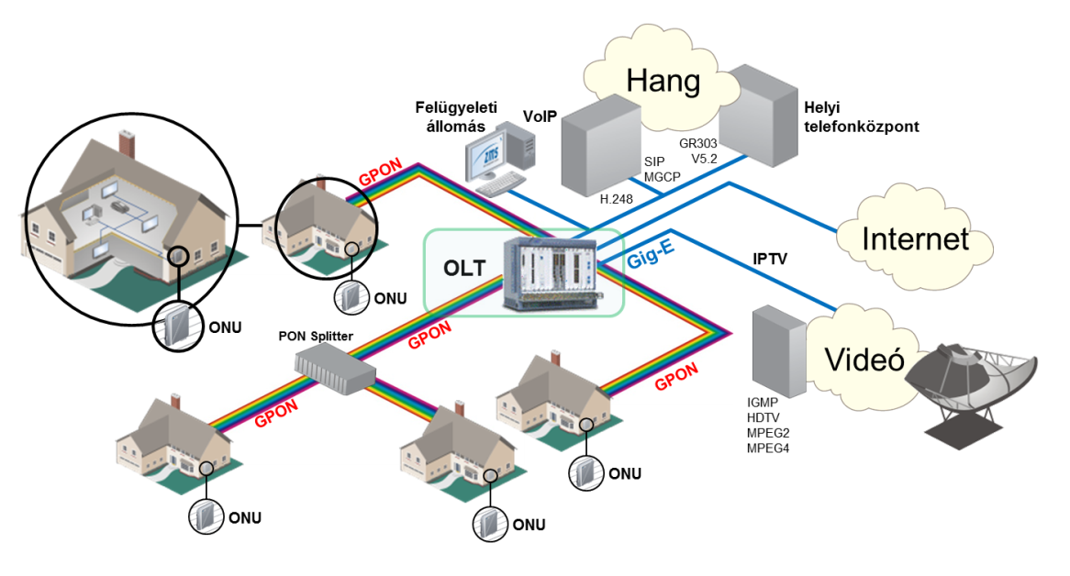

A SAMPON rendszer legfontosabb tulajdonságai:
- Saját fejlesztésű SLA keretrendszerhez, vagy gyártói rendszerekhez illeszthető PON modulok.
- Nyílt hierarchikus felépítés tetszőleges PON gyártó eszközeinek integrálhatósága.
- Központi platform- és rendszer független telepíthetőség.
- SNMP adatgyűjtés, optikai és adatkommunikációs KPI-k számítása, tárolása, grafikus és táblázatos megjelenítése.
- Opcionális modulok elvileg valamennyi ismert szolgáltatói menedzser rendszerhez.

A SAMPON moduláris kialakítása lehetővé teszi, hogy az egyes felhasználók csak a saját üzleti igényeiknek megfelelő, a számukra szükséges komponenseket választhassák. A SAMPON optimalizált szolgáltatási architektúrája lehetővé teszi a testre szabott bevezetést és a beruházás gyors megtérülését. Az SLA adatok mérése alapján optimalizált rendszer nagymértékben növelheti a szolgáltatók ügyfeleinek elégedettségét és lojalitását.
A SAMPON legfontosabb lehetőségeit összegzi az alábbi táblázat:

Tulajdonság: | Előny:
Végponti terheltség folyamatos mérése és rögzítése | A telítettség prognosztizálható. A hibalehetőség kiszűrése mellett új üzleti ajánlat tehető a felhasználónak a sávszélesség bővítésre.
Gerinchálózati aggregált terheltség mérése | Ellenőrizhető, hogy a szolgáltatói gerinc mikor és mennyire terhelt. A szükséges bővítés ütemezhető.
Végponti válaszidők, elérhetőségek folyamatos mérése | Előfizetői reklamációk ellenőrizhetősége.
Hibastatisztikák készítése és riportolása | Az átviteli meghibásodások növekedése rendszer vagy infrastruktúra okokra vezethető vissza.
Üvegszálak csillapításának egyedi mérése | A PON környezetben lényeges az előfizetői üvegszálhosszak konszolidációja.
Előfizetői üvegszál hosszak rögzítése és nyilvántartása | A belső nyilvántartó adatbázis összehangolása a ténylegesen mért eredményekkel. A rendszerben történt változások (szálhossz növekedés) kiszűrhetősége.
Egyedi (real-time) és historikus idősoros mérések | A mért események naplózása, archiválása és visszakereshetőségének beállítása.
Hálózati forgalom trendanalízise | A tendenciózusan növekvő vagy csökkenő adatsorok elemzése a hálózat korrekt tervezésének inputja lehet.
Riasztások kezelése | Beállítható küszöbértékek az egyes mért adatsorokhoz. A kiugró változások kezelése, megfelelő riasztások generálása az üzemeltetők felé.
Mérési adatok grafikus és táblázatos megjelenítése | Üzemeltető, vezetői és előfizetői összefoglaló jelentések készítése.
Web felületen való prezentáció | Egyszerű kezelhetőség, általános portálba való integrálhatóság.

A SAMPON saját fejlesztésű SLA felügyeleti keretrendszere teljesen általános célú integrációs eszköz. A G(E)PON környezetek kiszolgálása lényegében csak egy, kiindulásként realizált felhasználási módot jelent. Ugyanez az általános SLA keretrendszer természetesen kiszolgálhatja a teljesen eltérő technológiákon alapuló más környezetek (pl. optikai gerinchálózatok, vezeték nélküli hálózatok) adatgyűjtési, feldolgozási és prezentálási igényeit is.

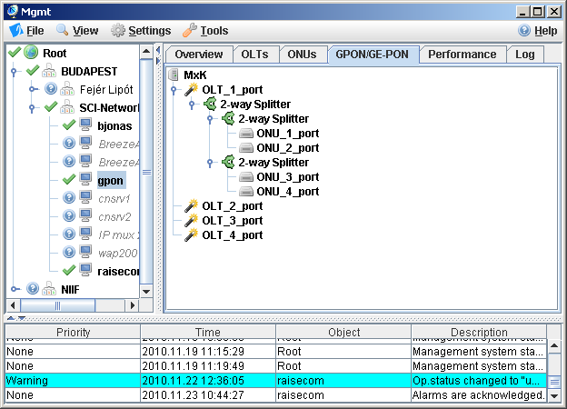
GPON eszközök definiálása a keretrendszerben

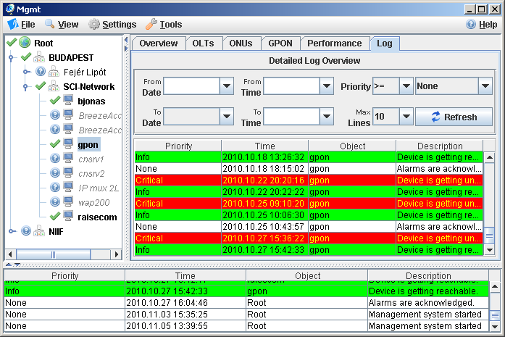
SLA adatgyűjtés a keretrendszerben
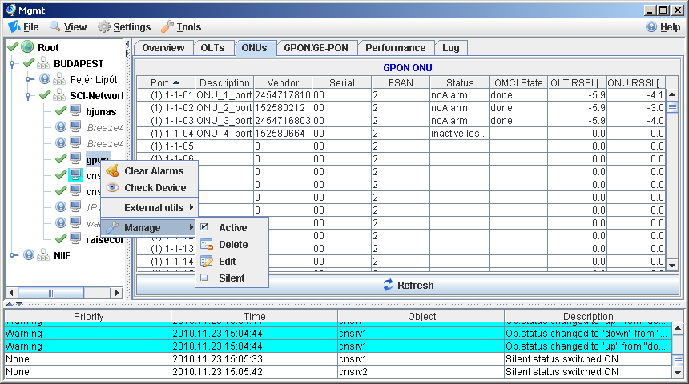
A keretrendszer üzemeltetői felülete

A keretrendszer általános működési paramétereit foglalja össze az alábbi táblázat.

Program specifikáció
Operációs rendszer: | A SAMPON keretrendszer Windows és Linux rendszer alatt fut.
Adatbázis: | A SAMPON keretrendszer MySQL RDBMS-t használ
Web Portal: | A SAMPON keretrendszer Apache WEB szervert használ
Támogatott eszközök: | Zhone, Raisecom, ALU*, Cisco*, ECI*
Támogatott keretrendszerek: | InfoVista, HPOV PM
*következő verzióban

Számos kis és középes méretű szolgáltató nem rendelkezik megfelelő anyagi lehetőséggel a gyártói SLA keretrendszerek bevezetéséhez, ugyanakkor érdekeltek a helyi PON rendszerük magas szintű felügyeletében. Számukra kifejezetten előnyös a SAMPON saját keret-rendszere.
A SAMPON ugyanakkor kifejezetten célfelhasználónak tekinti a kiemelt távközlési szolgáltatókat, ISP-ket és az üvegszálas infrastruktúrával rendelkező országos vagy regionális vállalkozásokat is. Ebben a felhasználói körben az üzemeltetés számára természetes a napi/heti/havi teljesítmény riportok előállítása különböző gyártói SLA rendszerekkel.
A SAMPON kézenfekvő és hatékony megoldást kínál a PON statisztikák integrálására. Kiegészítő modulok állnak rendelkezésre a gyártói rendszerekhez, ami a megszokott eszközök használatát biztosítja.
A SAMPON passzív optikai moduljai illeszthetők a szolgáltatók által használt OSS SLA mérő kereskedelmi szoftvercsomagokhoz is. Az InfoVista performance manager környezethez készült riportfelületet mutatja az alábbi képernyő:
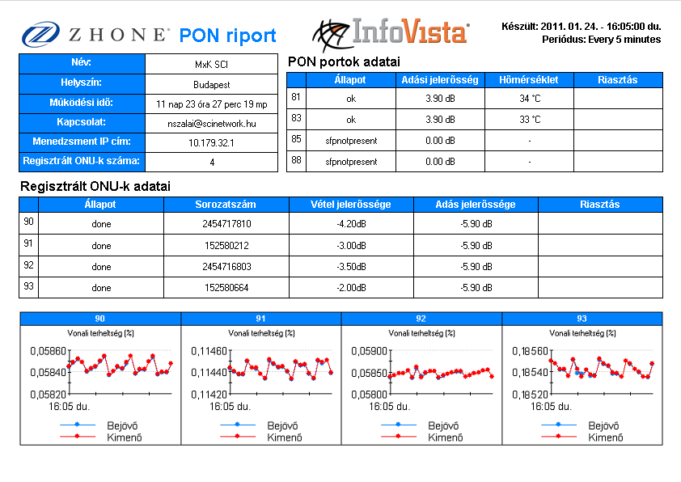

A SAMPON környezet többirányú továbbfejlesztése, a felhasználók igénye szerinti testre szabása folyamatosan napirenden van és szervesen illeszkedik a SCI-Network zRt. üzleti tevékenységébe.
A SAMPON program fejlesztését az Új Magyarország Fejlesztési Terv támogatta.

